Цель работы: Формирование умений и навыков тестирования программного средства и составления чек-листа.

Порядок выполнения работы
- Отредактировать модели «сущность-связь» и потоков данных программного продукта, создать спецификацию требований на изменение моделей.

ERD
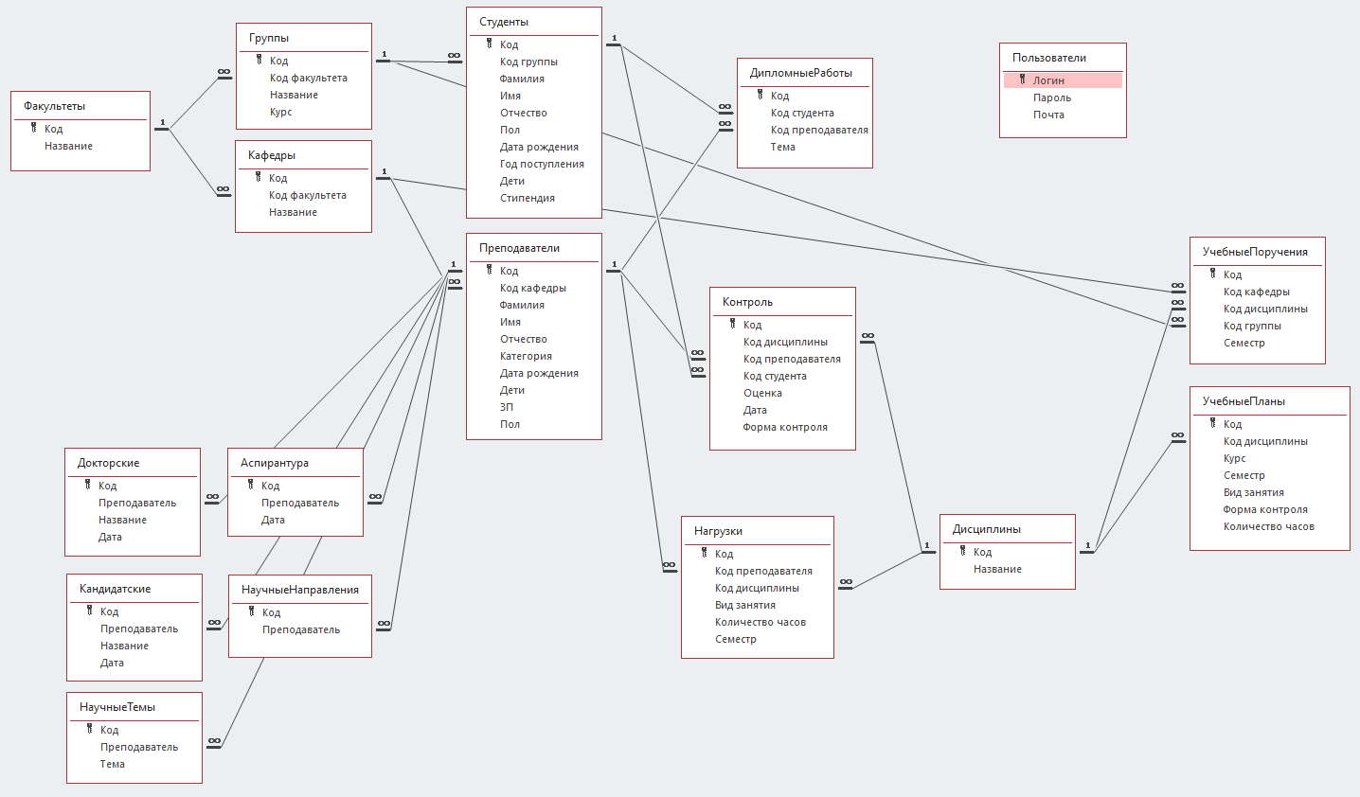

DFD
